Makiety gabient.gov w zakresie dawkowania – dotychczasowy (uproszczony) schemat

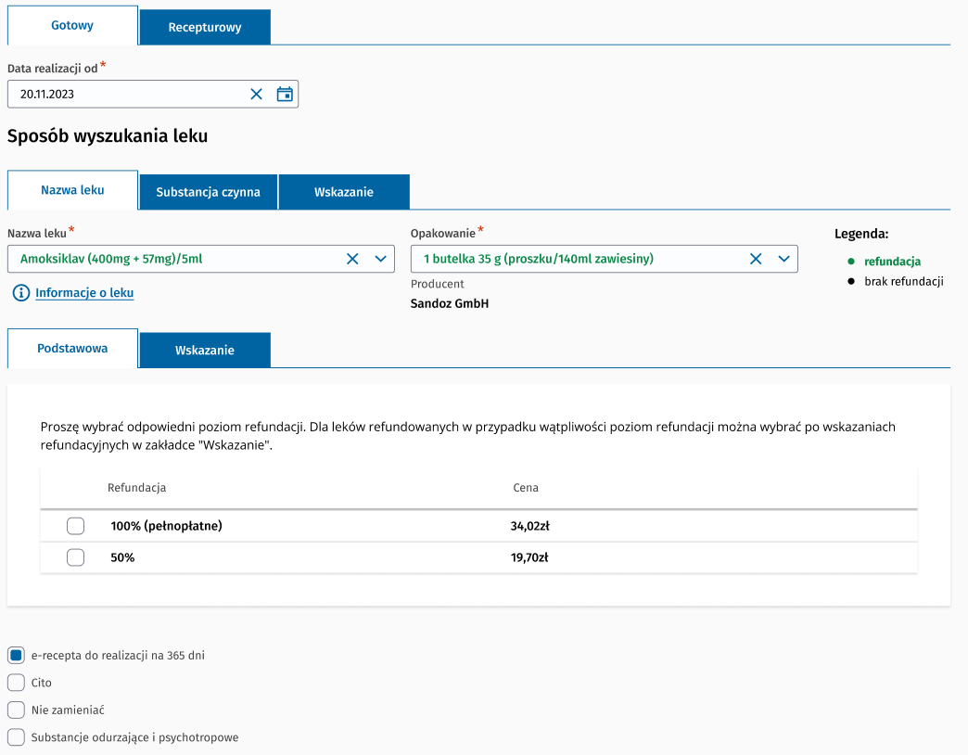

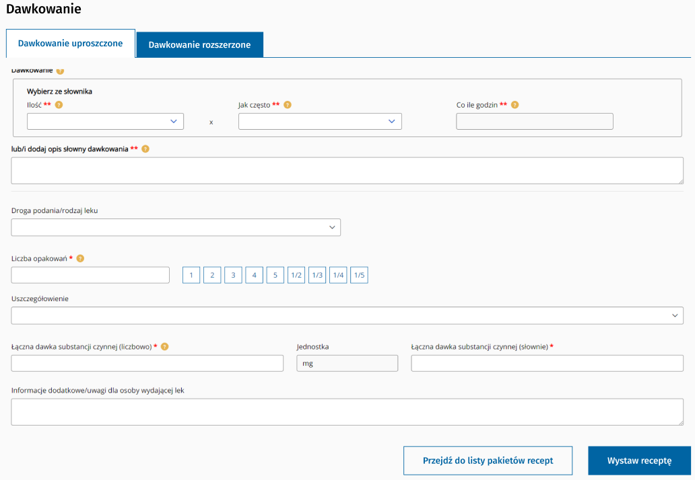

Makiety gabient.gov w zakresie dawkowania – nowy schemat (rozszerzony)

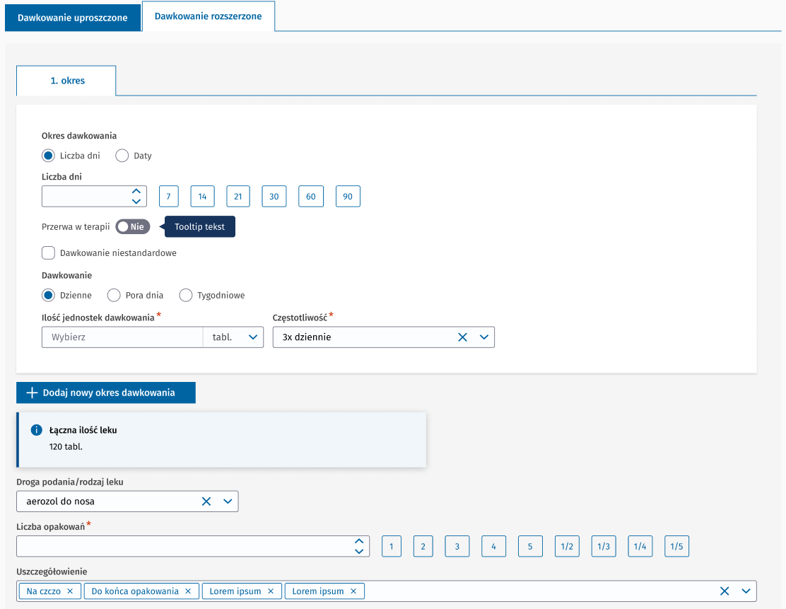

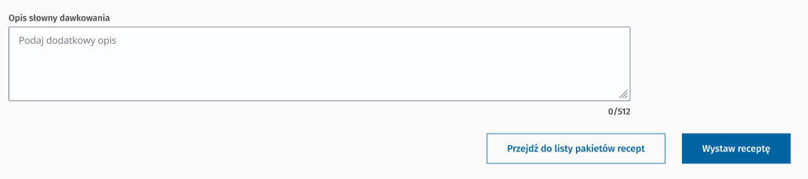

Makiety gabient.gov w zakresie dawkowania – Dwa okresy dawkowania

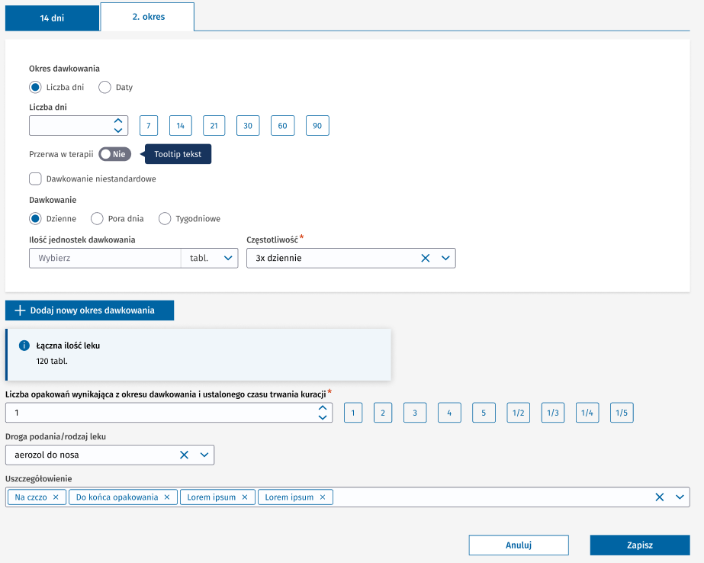

Makiety gabient.gov w zakresie dawkowania – Cykle

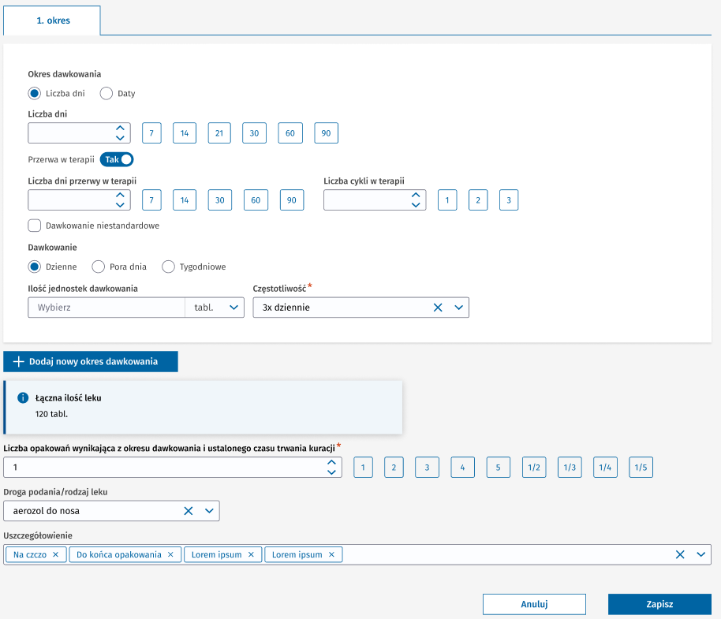

Makiety gabient.gov w zakresie dawkowania – Pory dnia

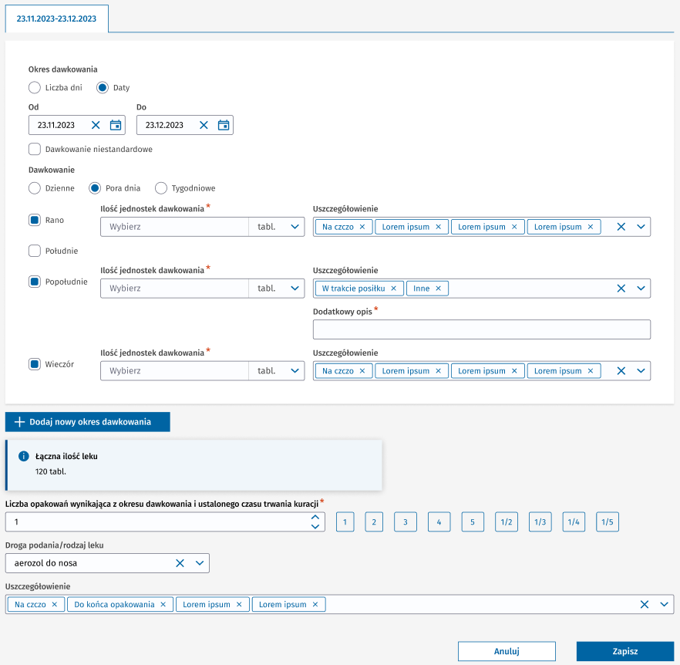

Makiety gabient.gov w zakresie dawkowania – Dawkowanie niestandardowe

